- 一级分类用来做系统版本参数的归类，当前有两类：V11.0基础版参数、V11.1新版参数
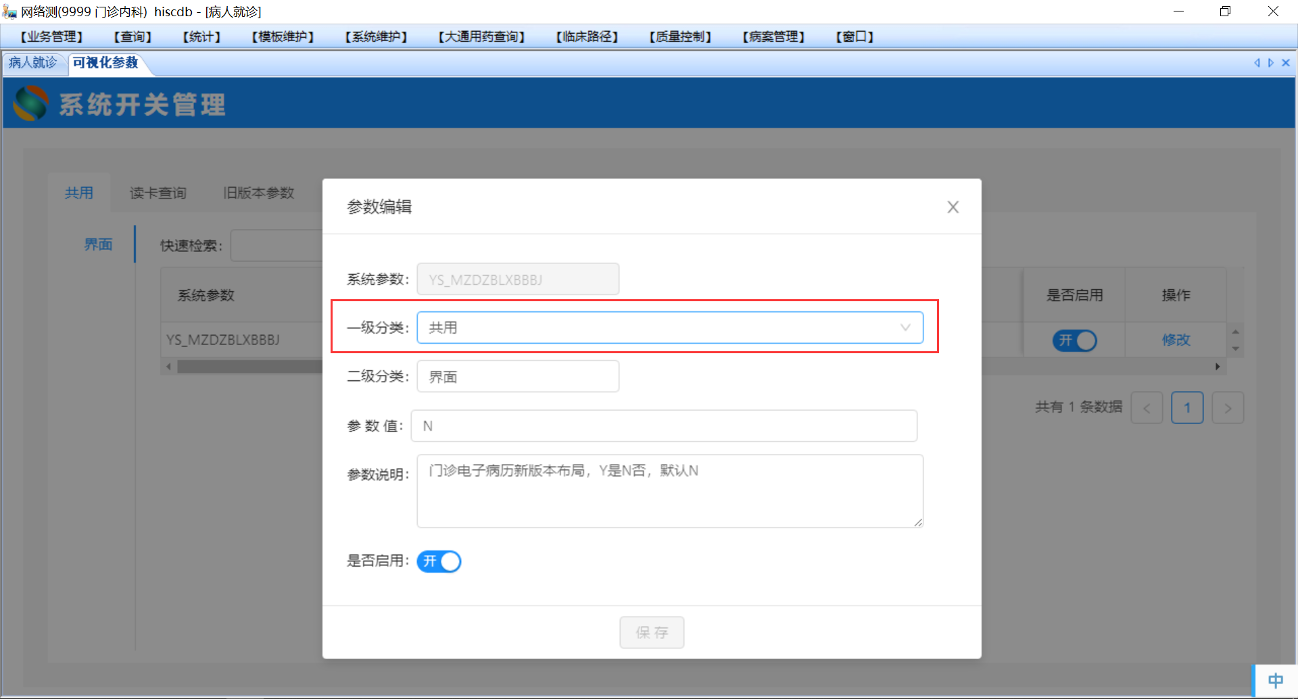
- 二级分类为参数具体业务分类。
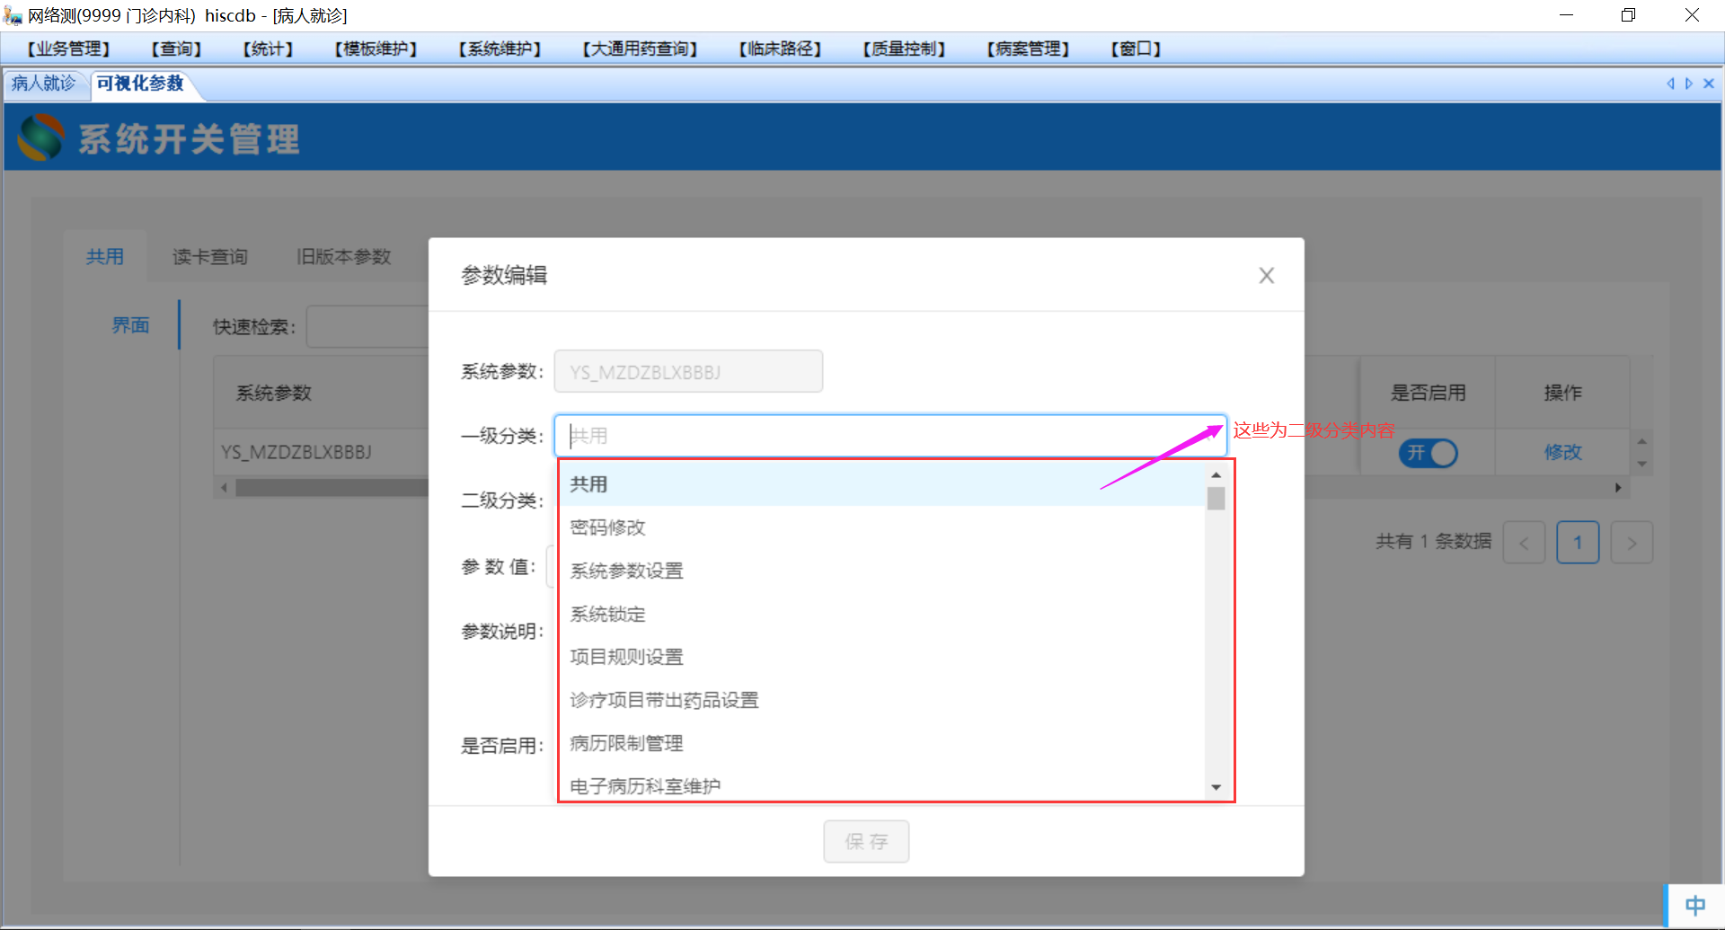
- 在二级分类下要有一个“全部”。因为查询是查询当前选择的二级分类下的数据。当参数不知道位于那个分类下的时候就要做个全部查询。
